Wirkungsgrad beim Wasserkochen

☒ Lehrerversuch ☒ Lehrerversuch mit Schülerbeteiligung ☒ Schülerversuch

Aussagekräftige Beschreibung (z. B. Text, Bild, Skizze) des Versuchs:
Gleiche Wassermengen werden um die gleiche Temperaturdifferenz einmal mit einem Wasserkocher, einem Tauchsieder und einem Kartuschenbrenner erwärmt. Damit vergleichende Aussagen zum jeweiligen Wirkungsgrad getroffen werden können, sollten die Rahmenbedingungen möglichst identisch sein (d.h. ähnliche Gefäßabmessungen, offener Deckel beim Wasserkocher, gleicher Temperaturmesser, gleiche Wassermengen, …). Die Temperaturmessung mit einem digitalen Thermometer hat sich insbesondere bei Erwärmung mit dem Wasserkocher bewährt, da ein analoges Messgerät zu träge ist und die Nähe beim Ablesen die Verbrühungsgefahr am Dampf erhöht.

Die Bestimmung der zugeführten Energie in den Beispielen A und B kann verschieden erfolgen: Entweder nimmt man die aufgedruckte Leistungsangabe auf dem Gerät und misst die Zeitspanne fürs Erwärmen oder man betreibt das Gerät über ein dazwischengeschaltetes Energiemessgerät. Will man Stromstärke und Spannung einzeln messen, dann muss das Gerät über eine Sicherheitssteckdose mit Personenschutz betrieben werden (vgl. GefBu TF09 Steckdosenleiste mit Haushaltsgeräten).
Beispiel A  Da die Erwärmung mit einem Wasserkocher schnell gelingt, kann man mit Hilfe eines Videos auch nachträglich noch notwendige Werte gut ablesen.  Hier wurden 800ml Wasser von ca. 23°C auf 93°C innerhalb von 2 Minuten erwärmt, wobei eine Energiemenge von 0,08kWh notwendig war.  Die Leistungsangabe des Gerätes sind 2000 bis 2400 Watt. Das Energiekostenmessgerät hat 2200Watt angezeigt. | 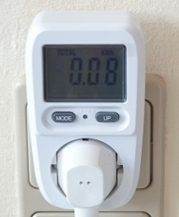  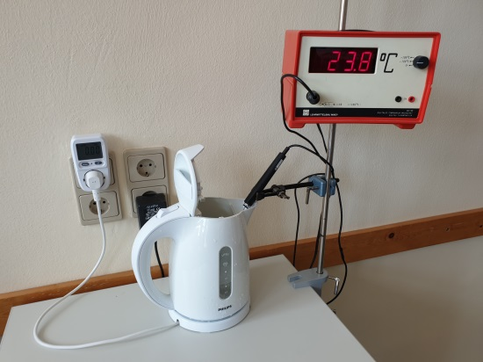
Beispiel B  Im Betrieb muss sich der Wasserstand zwischen minimaler und maximaler Marke am Tauchsieder befinden, damit einerseits der heizende Bereich vollständig bedeckt ist und andererseits der Abstand zu den elektrischen Anschlüssen ausreichend ist. Man sollte einen Tauchsieder mit Überhitzungsschutz und Schutzleiter verwenden. Im Falle einer Überhitzung greift oft eine eingebaute Schmelzsicherung. Danach ist der Tauchsieder in der Regel nicht mehr zu verwenden.  Obwohl auf diesem Tauchsieder 300Watt angegeben waren, zeigte das Messgerät 360Watt! Die 800ml Wasser wurden innerhalb von 12,5min von ca. 23°C auf 93°C erwärmt. | 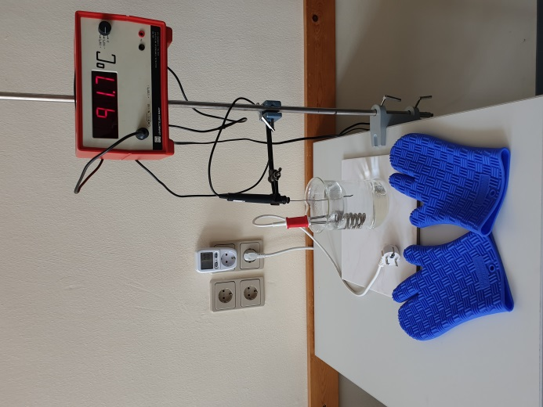
Beispiel C  Die notwendige Gasmenge wird durch Wiegen der Kartusche vorher und nachher ermittelt. Die Energiemenge wird über eine Brennwerttabelle bestimmt.  Brennstoff Brennwert (in MJ/kg)  Methan 55,498  Ethan 51,877  Es waren 16,5g Gas notwendig, um eine Wassermenge von 800ml von einer Temperatur von 23°C auf 93°C innerhalb von 16,5min zu erhöhen. | 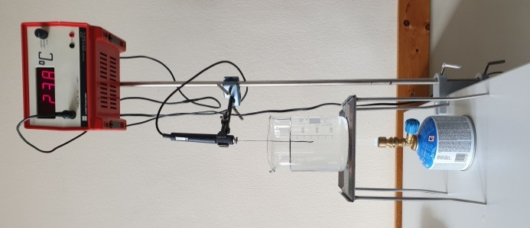  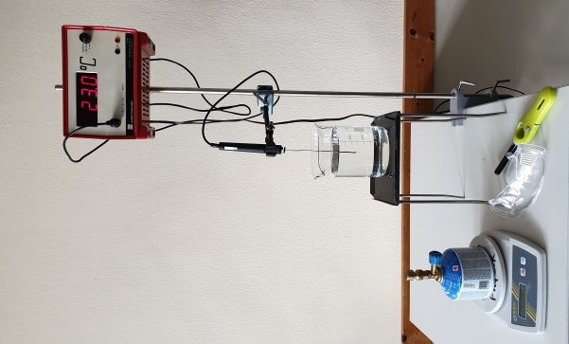

Gefährdungsarten:
☐ mechanisch ☒ elektrisch ☒ thermisch ☐ IR-, optische Strahlung
☐ ionisierende Strahlung ☐ Lärm ☒ Gefahrstoffe ☐ Sonstiges

konkrete Gefährdungen | Schutzmaßnahmen (z. B. gerätebezogen, baulich,  bei der Durchführung des Versuchs)
Verbrühung | - Auf sicheren Stand des Becherglases insbesondere bei Verwendung des Tauchsieders achten!  - Bei der Temperaturmessung den Wasserdampf meiden!
Verbrennungen am Tauchsieder | - Tauchsieder erst betreiben, wenn er im Wasserbad ist.  - Nach Beendigung des Experimentierens unmittelbar den Stecker ziehen! Den heißen Tauchsieder nach dem Experimentieren im Wasserbad auskühlen lassen!  - Sicherheitshalber Handschuhe bereithalten!
Berührungsgefährliche Spannung (nur bei Einzelmessung von Stromstärke und Spannung) | - Verwendung eine Sicherheitssteckdose mit Personenschutz!  - Sicherheitskabel zur Messung der Stromstärke beim Anschluss an die Sicherheitssteckdose verwenden!  - Erst nach vollständigem Aufbau und Verbindung mit dem Hausnetz die Sicherheitssteckdose einschalten!
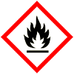  Propan | H-Sätze:220/280  P-Sätze: 201/210/281/308+313/377/381/403+410
Butan | H-Sätze: 220/280  P-Sätze: 308+313/377/381/403+410
Gasaustritt bei Kartuschenbrenner | - Schülerinnen und Schüler dürfen im Unterricht nur mit maximal 8 Kartuschenbrennern in Einwegbehältern (Ventilkartuschen) arbeiten, bei denen ein Entnahmeventil eingesetzt ist.  - Auslaufen von Flüssiggas durch angemessene Gebrauchslage vermeiden.  - Kartuschenbrenner nie kippen oder schütteln!  - Unzulässige Erwärmung der Druckgaskartuschen vermeiden!  - Nach Benutzung die Luftzufuhr am Kartuschenbrenner und anschließend die Gaszufuhr schließen!  - Kartuschenbrenner müssen nach jeder Benutzung auf geschlossene Ventile und äußerlich erkennbare Mängel geprüft werden.  - Raum grundsätzlich lüften!
Verbrennung | - Lange Haare zusammenbinden und Kopf nicht über Brenner halten!  - Brennbare Gegenstände von der Arbeitsfläche entfernen!  - VORSICHT: Nicht immer ist die Flamme sichtbar. Schutzbrille tragen!  - Mit der sichtbaren leuchtenden Flamme arbeiten!

☐ Unterrichtliche Rahmenbedingungen (Lerngruppe, Unterrichtsraum,…) wurden berücksichtigt.

Ergänzende Hinweise:
- Ortsfeste Gasanlagen sind Kartuschenbrennern vorzuziehen. Kartuschenbrenner mit einem Rauminhalt der Druckgaskartusche von nicht mehr als 1 Liter dürfen in Räumen unter Erdgleiche benutzt werden, wenn sie nach Gebrauch in Räumen über Erdgleiche aufbewahrt werden. Schülerinnen und Schüler dürfen im Unterricht nur mit maximal 8 Kartuschenbrennern in Einwegbehältern (Ventilkartuschen) arbeiten, bei denen ein Entnahmeventil eingesetzt ist. Einwegbehälter, die angestochen werden müssen und bei denen nach Entfernen des Entnahmeventils ungehindert Gas ausströmen kann, dürfen ihnen nicht ausgehändigt werden. Das Auswechseln der Druckgaskartuschen dürfen nur Lehrkräfte oder technische Assistentinnen durchführen. Es dürfen nur Kartuschenbrenner betrieben werden, bei denen ein unbeabsichtigtes Lösen der Druckgaskartuschen verhindert ist.
(vgl. RiSU I-5.4)

- Hinweis zur Entsorgung: Reste vorsichtig im Abzug abfackeln! Leere Dose kann dem Wertsoff entsorgt werden.
- Hinweise zu den Gefahrenstoffen:
Propan | Gefahrenhinweise (H-Sätze)  H220: Extrem entzündbares Gas.  H280: Enthält Gas unter Druck; kann bei Erwärmung explodieren.
Sicherheitshinweise (P-Sätze)
P201: Vor Gebrauch besondere Anweisungen einholen.
P210: Von Hitze/Funken/offener Flamme/heißen Oberflächen fernhalten. Nicht rauchen.
P281: Vorgeschriebene persönliche Schutzausrüstung verwenden.
P308 + P313: Bei Exposition oder Verdacht: Ärztlichen Rat einholen/ärztliche Hilfe hinzuziehen.
P377: Brand bei Gasleckage: Nicht löschen, bis Leckage gefahrlos gestoppt werden kann.
P381: Alle Zündquellen entfernen, wenn gefahrlos möglich.
P403 + P410: Vor Sonnenbestrahlung schützen. An einem gut belüfteten Ort aufbewahren

Butan | Gefahrenhinweise (H-Sätze)  H220: Extrem entzündbares Gas.  H280: Enthält Gas unter Druck; kann bei Erwärmung explodieren
Sicherheitshinweise (P-Sätze)
P210: Von Hitze/Funken/offener Flamme/heißen Oberflächen fernhalten. Nicht rauchen.
P308 + P313: Bei Exposition oder Verdacht: Ärztlichen Rat einholen/ärztliche Hilfe hinzuziehen.
P377: Brand bei Gasleckage: Nicht löschen, bis Leckage gefahrlos gestoppt werden kann.
P381: Alle Zündquellen entfernen, wenn gefahrlos möglich.
P403 + P410: Vor Sonnenbestrahlung schützen. An einem gut belüfteten Ort aufbewahren

